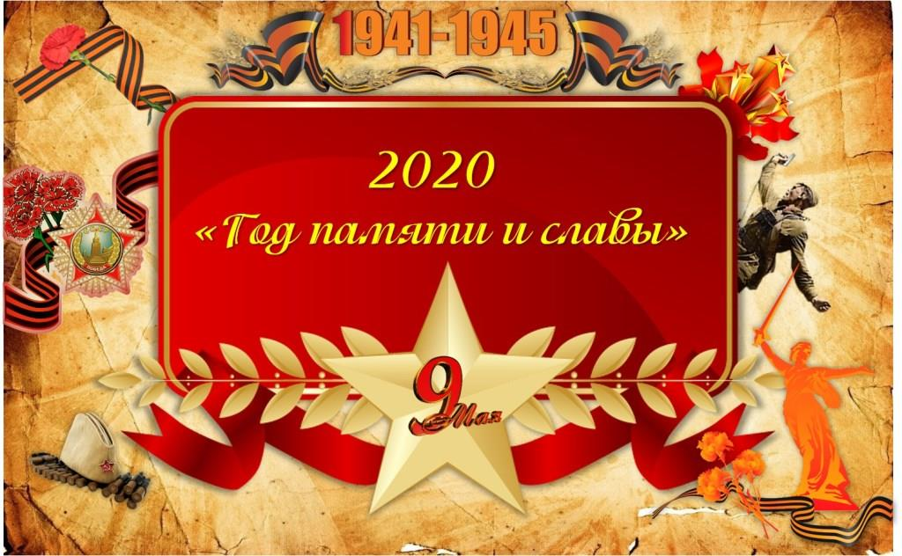
2020 год в России

Год памяти и славы
в честь 75-летия Победы
в Великой Отечественной войне

Год народного творчества в России
Календарно-тематический план
основных мероприятий
МБУК «Руднянская РЦКС»
на 2020 год

№ п/п | Наименование  мероприятия | Сроки  проведения | Форма мероприятия | Ответственные
ЯНВАРЬ
 | Новый год | 1-6  января | Праздничные дни, массовые гуляния, бал-маскарады, дискотеки, детские утренники | Директора ДК
 | Рождество Христово | 7 января | Православный праздник, тематические мероприятия, колядки. | Директора ДК
 | Старый Новый год | 13-14  января | Развлекательные, тематические программы, вечера отдыха в ДК | Директора ДК
 | Парад Дедов  Морозов и Снегурочек | 12 января | Районная развлекательная программа  для детей и взрослых | Директор МБУК «Руднянская РЦКС»  Зав. метод. отделом
 | Крещенье (Богоявление) Господне | 19 января | Православный праздник,  тематические мероприятия. | Директора ДК
 | «Добрый концерт» | 25 января | День студента. Татьянин день  Праздничный концерт | Зав. метод. отделом Чистиковский СДК  Березинский СДК
ФЕВРАЛЬ
 | Конкурс «Две звезды» | 1 февраля | Районный конкурс вокальных дуэтов | Директор МБУК «Руднянская РЦКС»  Зав. метод. отделом
 | День Отца | 8 февраля | Районное праздничное мероприятие | Директор  Руднянского ГДК
 | Урок мужества | 13 февраля | Районная тематическая программа | Директор  Руднянского ГДК
 | Районный семинар-совещание | 11 февраля | Семинар-совещание работников учреждений культуры по итогам работы в 2018 г. | Директор МБУК «РуднянскаяРЦКС»
 | День памяти воинов-интернационалистов | 15 февраля | Памятная дата.  Тематические мероприятия,  митинги памяти в местах захоронения  воинов-интернационалистов | Директора ДК
 | Мероприятия, посвященные  Дню защитника Отечества | 21 февраля  21-23  февраля | Торжественное собрание,  концерты в ДК | Директора ДК
МАРТ
 | Мероприятия, посвященные Международному женскому дню 8 Марта | 6-8 марта | Праздничные концерты,  тематические мероприятия | Директора ДК
 | Выставка декоративно-прикладного творчества «Украсим мир цветами!» | март | Районный смотр-выставка | Директор МБУК «РуднянскаяРЦКС»  Зав. метод. отделом
 | Масленичная неделя.  Проводы зимы | 24 февраля - 1марта  29 февраля | Массовые гуляния,  театрализованные представления | Директора ДК
 | «Мы выбираем жизнь!» | март | Районный конкурс рисунков и плакатов | Директор МБУК «РуднянскаяРЦКС»  Зав. метод. отделом
 | День работников культуры  Районный конкурс  «Талант и вдохновение»  по итогам работы за 2019 года» | 25 (27)  марта | Профессиональный праздник работников культуры | Директор МБУК «РуднянскаяРЦКС»  Зав. метод. отделом
 | День театра (27 марта)  Фестиваль самодеятельных театральных коллективов  «Малахитовая шкатулка» | 23-29  марта | Районная театральная неделя  Районный фестиваль | Директор МБУК «Руднянская РЦКС» Зав. метод. отделом
 | Смотр коллективов  художественной самодеятельности «Весна. Победа. Жизнь» | 14, 21  марта  4 апреля | Районный смотр | Директор МБУК «РуднянскаяРЦКС»
АПРЕЛЬ
 | Всемирный день смеха | 1 апреля | КВНы, развлекательные мероприятия | Директора ДК
 | День космонавтики | 12 апреля | Тематические мероприятия | Директора ДК
 | Пасха  Детский пасхальный  благотворительный концерт | 19 апреля | Православный праздник.  Тематические мероприятия. | Директора ДК  Директор ГДК
 | День призывника | апрель | Районная социально-патриотическая акция | Директор ГДК
 | «Василий Теркин – наш герой!» | апрель | Районный конкурс любителей разговорного жанра в образе героя поэмы А.Т.Твардовского «Василий Теркин», посвященного 75-летию  Победы в Великой Отечественной войне 1941-1945 гг. | Директор МБУК «РуднянскаяРЦКС»  Зав. метод. отделом
МАЙ
 | Фестиваль  «Как прекрасен этот мир!» | 1 мая | Районный фестиваль вокального творчества молодежи | Директор МБУК «Руднянская РЦКС»  Зав. метод. отделом
 | День Победы  Праздничный концерт «День Победы. Как он был от нас далек»,  посвященный 75-ой годовщине  Победы | 9 мая | Государственный праздник  Торжественное мероприятие  Тематические мероприятия  Митинги памяти «Мы этой памяти верны», возложение венков и цветов | Директора ДК
 | 77 лет подвигу  Героев-минеров | 12 мая | Митинг в д. Микулино | Директор ГДК
 | Последний школьный звонок | май | Торжественные мероприятия  совместно с отделом по образованию | Директора ДК
ИЮНЬ
 | Международный день  защиты детей  Фестиваль детского вокального творчества «Планета детства» | 31 мая  (1 июня) | Игровые программы для детей  Районный фестиваль | Директора ДК  Директор МБУК «Руднянская РЦКС»  Зав. метод. отделом
 | День России  Фестиваль хореографических  коллективов «Руднянский хоровод» | 12 июня | Государственный праздник  Районный фестиваль | Директора ДК  Директор МБУК «Руднянская РЦКС» Зав. метод. отделом
 | Праздник музыки и песни  «Играй, гармонь, и лейся, песня!» | 27 июня | Районный праздник | Директор МБУК «Руднянская РЦКС»  Зав. метод. отделом
 | День памяти и скорби | 22 июня | Памятная дата.  Митинги, возложение цветов и венков | Директора ДК
 | День молодежи | 27-28  июня | Праздничные концерты,  тематические мероприятия | Директора ДК
ИЮЛЬ
 | Купальская ночь | 6-7 июля | Народный праздник | Директора ДК
 | День семьи, любви и верности | 8 июля | Российский праздник  Праздничные концерты,  тематические мероприятия | Директора ДК
АВГУСТ
 | День Государственного флага  Российской Федерации | 22  августа | Тематические мероприятия | Директора ДК
СЕНТЯБРЬ
 | День Знаний | 1 сентября | Государственный праздник  Тематические мероприятия | Директора ДК
 | День освобождения  Смоленщины от немецко-фашистских захватчиков | 25-29  сентября | Тематические мероприятия  Митинги памяти, возложение венков и цветов | Директора ДК
 | 77-я годовщина освобождения  Руднянского района от немецко-фашистских захватчиков. | 29  сентября | День города.  Торжественное мероприятие  в городском парке | Директор МБУК «Руднянская РЦКС»  Директор ГДК
ОКТЯБРЬ
 | Международный день  пожилых людей  Конкурсная программа  «Вот какие дедушки!» | 3 октября | Тематические мероприятия  Районный конкурс | Директора ДК  Зав. метод. отделом
 | День учителя | 5 октября | Профессиональный праздник  работников сферы образования  Концертные программы | Директор ГДК  Директора ДК
 | День призывника | октябрь | Районная социально-патриотическая акция | Директор ГДК
 | Вечер бардовской песни  «Давайте восклицать,  друг другом восхищаться!» | 24  октября | Районный концерт | Директор МБУК «Руднянская РЦКС» Зав. метод. отделом
НОЯБРЬ
 | День народного единства  Районный фестиваль-конкурс | 4 ноября | Государственный праздник  Праздничные концерты  Тематические мероприятия в учреждениях культуры, концерты, фестиваль-конкурс. | Директора ДК  Директор МБУК «РуднянскаяРЦКС»  Зав. метод. отделом
 | Конкурс «Самый лучший день!» | 14 ноября | Районный конкурс исполнителей эстрадной песни и шансона | Директор МБУК «Руднянская РЦКС» Зав. метод. отделом
 | День матери | 28-29  ноября | Международный праздник  Тематические мероприятия | Директора ДК
ДЕКАБРЬ
 | Международный день  инвалидов | 3 декабря | Тематические мероприятия  совместно с РО ВОИ | Директора ДК
 | День Героев Отечества | 9 декабря | Памятная дата.  Тематические мероприятия | Директора ДК
 | Смотр-конкурс декоративно-прикладного творчества  «Новогоднее чудо» | декабрь | Районный смотр-конкурс | Директор МБУК «РуднянскаяРЦКС» Зав. метод. отделом
 | Районное совещание  по итогам работы  (Слет передовиков) | декабрь | Районное мероприятие в ГДК | Директора ГДК  Директор МБУК «РуднянскаяРЦКС»
 | Новогодние праздники | 25-31  декабря | Праздничные мероприятия, концерты,  утренники | Директора ДК

Директор МБУК «Руднянская РЦКС» Л.В. Антофий

